Ngày soạn:  24/ 11/2023 | Dạy | Ngày | 29/11/2023
 |  | Tiết(TKB) | 2
 |  | Lớp | 7C1

BÀI 4: NGHỊ LUẬN VĂN HỌC
TIẾT 50: THỰC HÀNH ĐỌC HIỂU

SỨC HẤP DẪN CỦA TÁC PHẨM HAI VẠN DẶM DƯỚI ĐÁY BIỂN
- Lê Phương Liên -

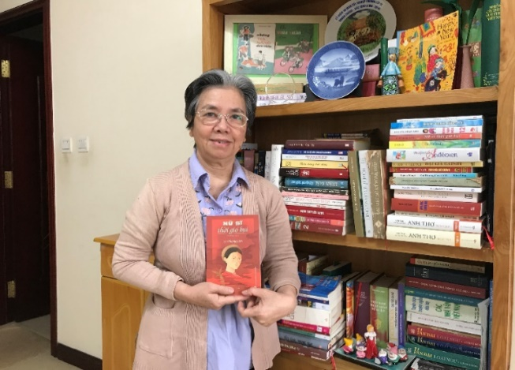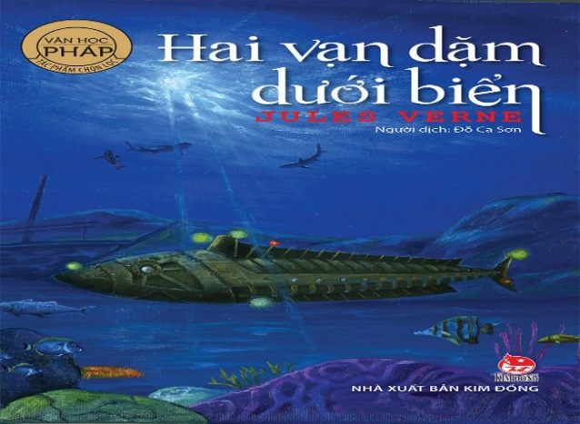
I. MỤC TIÊU
1.Về kiến thức:
- HS nắm được đặc điểm hình thức và nội dung của văn bản.
- Nhận biết đặc điểm hình thức của văn bản nghị luận.
2. Về năng lực:
a. Năng lực chung.

- Biết tự học, tự chủ trong việc đọc - hiểu một văn bản nghị luận văn học , biết hợp tác và sáng tạo để tìm hiểu tư liệu về tác giả, tác phẩm, nhiệm vụ đặt ra trong bài học.
b. Năng lực đặc thù:
- Nhận biết được một số yếu tố hình thức (ý kiến, lí lẽ, bằng chứng,...), nội dung (đề tài, vấn đề, tư tưởng, ý nghĩa,...) của văn bản nghị luận văn học : mối quan hệ giữa đặc điểm và mục đích của văn bản nghị luận. Ham tìm hiểu và yêu thích văn học
- Đọc hiểu nội dung: Nhận biết được nội dung văn bản thể hiện: Sự sáng tạo và trí tưởng tượng của nhà văn Giuyn Véc-nơ trong các sáng tác của mình, khẳng định ông là nhà văn tiên phong trong thể loại khoa học viễn tưởng. Khát vọng chinh phục thiên nhiên của con người
- Đọc hiểu hình thức: Nhận biết đặc trưng thể loại nghị luận ( ý kiến, luận điểm, lý lẽ, dẫn chứng) trong văn bản. Phát hiện và phân tích cách lập luận của tác giả.
- Liên hệ, mở rộng: Hiểu thêm về khát vọng chinh phục thiên nhiên của con người qua “ Sức hấp dẫn của tác phẩm Hai vạn dặm dưới đáy biển”.
2. Về phẩm chất:
- Chăm học, chăm làm: HS có ý thức vận dụng bài học vào các tình huống, hoàn cảnh thực tế đời sống của bản thân.
- Trách nhiệm: Hành động có trách nhiệm với chính mình, có trách nhiệm với đất nước, chủ động rèn kĩ năng đọc hiểu văn bản nghị luận
II. THIẾT BỊ DẠY HỌC VÀ HỌC LIỆU
- KHBD; Phiếu bài tập, trả lời câu hỏi
- Tranh ảnh về tác phẩm “Hai vạn dặm dưới đáy biển”
- SGK, SBT Ngữ văn 7, soạn bài theo hệ thống câu hỏi hướng dẫn học bài, vở ghi.
III. TIẾN TRÌNH DẠY HỌC
A. HOẠT ĐỘNG KHỞI ĐỘNG
a) Mục tiêu: Giúp học sinh huy động những hiểu biết về kiến thức trong lòng đại dương để kết nối vào bài học, tạo tâm thế hào hứng cho học sinh và nhu cầu tìm hiểu.
b) Nội dung: GV cho HS xem video có chủ đề về đại dương và đặt câu hỏi gợi mở để HS trả lời.
c) Sản phẩm: câu trả lời của HS
d) Tổ chức thực hiện:
- Kĩ thuật: động não
- Thời gian: 5 phút
- Phương pháp: Thuyết trình
Hoạt động của GV và HS | Dự kiến sản phẩm
Bước 1: Chuyển giao nhiệm vụ:  GV cho hs quan sát video và nêu cảm nhận của em  - GV đặt câu hỏi gợi mở, yêu cầu HS trả lời: ? Em hãy xem video sau và nêu những hiểu biết của mình về thế giới trong lòng đại dương?  KT: See - Think – Worder ( Quan sát – Suy nghĩ – thắc mắc)  Bước 2: Thực hiện  - HS theo dõi, lắng nghe, xem video  - GV theo dõi  Bước 3: Báo cáo  - HS trả lời.  Bước 4: Đánh giá, kết luận:  - HS chia sẻ cảm xúc cá nhân:  GV nhận xét và giới thiệu bài học: Cô cũng có suy nghĩ, thắc mắc giống các em.Các em ạ. Đại dương là một thế giới đầy bí ẩn mà con người luôn luôn muốn khám phá và chinh phục nó. Để khám phá những bí ẩn đó không phải là một điều dễ dàng với chúng ta. Chinh phục thiên nhiên trong đó có biển cả luôn là khát khao của con người bao đời nay. Đứng trước biển cả con người tưởng chừng như bé nhỏ và yếu ớt nhưng thực ra bên trong con người mới thực sự chứa cả một đại dương. Trong bài học ngày hôm nay chúng ta sẽ cùng khám phá sức mạnh kì diệu của con người qua ngòi bút của Véc-nơ dưới cái nhìn của tác giả Lê Phương Liên. | Hs nêu hiểu biết về đại dương.Tạo hứng thú khi vào tiết học.
B. HOẠT ĐỘNG HÌNH THÀNH KIẾN THỨC MỚI
I. Đọc, Tìm hiểu chung
a. Mục tiêu: - HS biết cách đọc văn bản nghị luận, thực hành chiến lược đọc theo dõi.
- Nắm được những thông tin về tác giả, tác phẩm, thể loại, giải nghĩa từ khó trong văn bản.
b. Nội dung: Hs sử dụng sgk, chắt lọc kiến thức để tiến hành trả lời câu hỏi.
c. Sản phẩm học tập: HS tiếp thu kiến thức và câu trả lời của HS
d. Tổ chức thực hiện:
- Kĩ thuật: động não
- Thời gian: 20 phút
- Phương pháp: Thuyết trình
Hoạt động của GV và HS | Dự kiến sản phẩm
NV1: Đọc văn bản  Bước 1. Chuyển giao nhiệm vụ  * Hướng dẫn HS đọc văn bản Sức hấp dẫn của tác phẩm Hai vạn dặm dưới đáy biển  - GV hướng dẫn HS cách đọc với giọng đọc phù hợp và chiếu mô hình kỹ năng đọc:  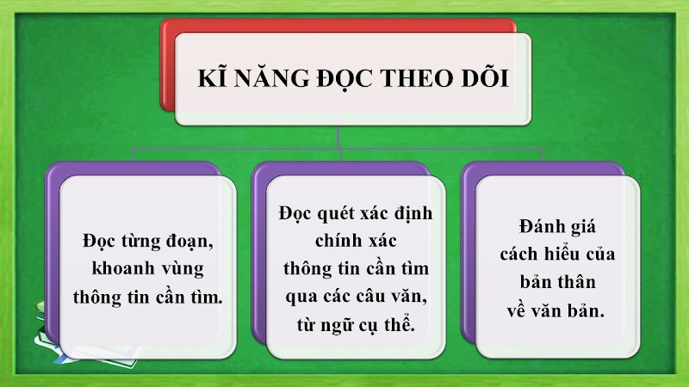  Bước 2: Thực hiện nhiệm vụ  - GV đọc 1 đoạn đầu  - HS đọc các đoạn văn bản còn lại  Bước 3: Báo cáo, thảo luận  - HS nhận xét cách đọc của bạn.  - GV nhận xét.  Bước 4: Kết luận, nhận định  - GV chốt kĩ năng đọc  - ? Qua quá trình đọc, các em nhận thấy ở văn bản này, tác giả hướng tới điều gì?  - Văn bản bàn luận về khát vọng của con người với biển cả mênh mông, rộng lớn.  NV2: Tìm hiểu chung : GV giao nhiệm vụ: HS chuẩn bị trước ở nhà.  *Tác giả, tác phẩm  PHIẾU HỌC TẬP  Nội dung Trả lời  Tác giả  Tác phẩm  Xuất xứ Thể loại PTBĐ Bố cục  - GV yêu cầu: HS thảo luận nhóm thêm 1p thống nhất kết quả của nhóm trước khi trình bày.  - HS: Trình bày sản phẩm, phiếu bài tập (đã chuẩn bị ở nhà)  Bước 2: Thực hiện  + HS trao đổi thảo luận và trả lời  Bước 3: Báo cáo  + HS đại diện trình bày sản phẩm thảo luận, HS khác bổ sung câu trả lời của bạn.  Bước 4: Đánh giá, kết luận  * GV nhận xét, bổ sung, chốt lại kiến thức  + Về tác giả  + Về tác phẩm  * Các em lưu ý các thuật ngữ được đưa ra trong bài.  -Vi kinh  - Thăng hoa | I. Đọc - tìm hiểu chung  1/ Đọc văn bản  - Đọc to, rõ ràng, dõng dạc.  2/ Tìm hiểu chung  a. Tác giả  - Tác giả: Lê Phương Liên sinh năm 1951  - Quê quán: Hà Nội.  - Từng là cô giáo sau khi tốt nghiệp khoa Toán - Lý trường Cao đẳng Sư phạm Hà Nội.  - Bà có rất nhiều những sáng tác đặc sắc dành cho thiếu nhi  b. Tác phẩm  - Xuất xứ: Theo Vnexpress.net.  - Thể loại: Nghị luận văn học.  - Phương thức biểu đạt: Nghị luận.  - Bố cục: 4 phần  + Phần 1: Từ đầu ... kì lạ. Giới thiệu những nét đặc sắc của tác phẩm.  + Phần 2: Tiếp ...của tác giả. Nghệ thuật xây dựng hình tượng nhân vật đặc sắc  + Phần 3: Tiếp ... tình người? Sự sáng tạo của Véc-nơ.  + Phần 4: Còn lại. Vị trí của Véc-nơ trên diễn đàn văn học thế giới.  * Từ khó: SGK
II. Đọc – Tìm hiểu chi tiết
1. Đặc điểm kiểu bài nghị luận văn học của văn bản
a. Mục tiêu: GV hướng dẫn HS tìm hiểu đặc điểm văn bản nghị luận văn học “Sức hấp dẫn của tác phẩm Hai vạn dặm dưới đáy biển”; đặc sắc về nghệ thuật và nội dung của tác phẩm “Hai vạn dặm dưới đáy biển, nghệ thuật viết VNL của tác giả Lê Phương Liên
b. Nội dung: Hs sử dụng sgk, chắt lọc kiến thức để tiến hành trả lời câu hỏi.
c. Sản phẩm học tập: Câu trả lời của HS
d. Tổ chức thực hiện:
- Kĩ thuật: động não.
- Thời gian: 17 phút.
- Phương pháp: Thuyết trình, vấn đáp.
Hoạt động của GV -HS | Dự kiến sản phẩm
Nhiệm vụ 3: Tìm hiểu đặc điểm kiểu bài văn nghị luận  Hoạt chung cả lớp  Bước 1. GV yêu cầu HS đọc phần (1) và trả lời các câu hỏi:  - 5W1H (Who, What, When, Where, Why + How)  ? What( Cái gì): Văn bản viết về vấn đề gì?  ? When( Khi nào): Nhan đề đã thể hiện vấn đề đó như thế nào? (Thể hiện khái quát vấn đề nghị luận)  ? Where (Ở đâu): Vấn đề đó nằm ở phần nào của văn bản? (nằm ở nhan đề văn bản)  ? Why( Tại sao): Mục đích của văn bản là gì?  ? How: Để thuyết phục người đọc hiểu rõ vấn đề nghị luận, tác giả đã làm cách nào  HS thảo luận nhóm bàn.  Thời gian: 2 phút.  - HS tiếp nhận nhiệm vụ.  Bước 2: Thực hiện: HS suy nghĩ và trả lời  Bước 3: Báo cáo  - HS đưa ra những câu hỏi.  Bước 4:Đánh giá, kết luận: GV nhận xét, bổ sung, chốt lại kiến thức. | 1. Những đặc điểm cơ bản của văn nghị luận thể hiện trong văn bản  - Vấn đề nghị luận: Phân tích những đặc sắc về nội dung và nghệ thuật của tác phẩm Hai vạn dặm dưới đáy biển.  - Mục đích của văn bản: Giúp người đọc hiểu thêm về các nhân vật, lối viết độc đáo của truyện. Đặc biệt, đó là thông điệp mà tác giả muốn truyền tải đến người đọc qua các tình huống truyện được dựng lên Từ đó người đọc thấy được sự hấp dẫn của tác phẩm  - Phương pháp nghị luận: để thuyết phục người đọc, người viết đưa ra lí lẽ và bằng chứng để làm sáng tỏ cho ý kiến.
Nhiệm vụ 4: Hệ thống, ý kiến lí lẽ, bằng chứng
Hoạt chung cả lớp  B1: Chuyển giao nhiệm vụ  Yêu cầu HS đoạn đoạn 1 ( Hs hd cá nhân)  ? Câu nào là ý kiến của tác giả nêu trong đoạn 1.  ?Tìm hệ thống ý kiến, lí lẽ và bằng chứng trong đoạn 1.  ? Em có nhận xét gì về cách lập luận của tác giả?  B2. Thực hiện nhiệm vụ:  HS hoạt động cá nhân, trả lời  B3. Báo cáo  HS nhận xét, đánh giá ý kiến của bạn?  B4. Đánh giá kết luận:  Giáo viên tổng hợp, kết nối bài học:  Nhiệm vụ 5: Bài tập củng cố:  - Để thay đổi không khí của tiết học, cô có 1 trò chơi mang tên : “Ai là triệu phú”  - Luật chơi :  + Có 5 câu hỏi, mỗi câu hỏi khi trả lời đúng sẽ được một phần quà, còn không trả lời đúng sẽ mất lượt chơi. | 2. Hệ thống ý kiến, lí lẽ, bằng chứng  * Ý kiến 1. Giới thiệu tác phẩm  - Đặc sắc của tác phẩm: có nhiều yếu tố li kì và có tính nhân văn.  - Tóm tắt: Câu chuyện về cuộc hành trình bất đắc dĩ của nhà nghiên cứu biển A-rôn-nác, Giáo sư Viện bảo tàng Pa-ri, cùng người cộng sự Công-xây và người thợ săn cá voi Nét Len sau khi đột nhiên bị rơi vào con tàu No-ti-lớt kì lạ.  => Phần mở đầu cung cấp cho người đọc những thông tin cơ bản nhất của tác phẩm Hai vạn dặm dưới đáy biển.  3. Bài tập củng cố  Câu 1: Văn bản sức hấp dẫn của hai vạn dặm dưới biển do ai sáng tác ?  A.Lê Phương Liên B. Lưu Trọng Lạc  C.Bùi Hồng D. Vũ Quần Phương  Câu 2: Đâu không phải sáng tác của nhà văn Lê Phương Liên?  A. Bông hoa phấn trắng  B. Khúc hát hạnh phúc  C. Hoa dọc chiến hào  D. Khi mùa xuân đến  Câu 3: Văn bản bàn luận về văn bản nào?  A.Đường vào trung tâm vũ trụ  B. Hai vạn dặm dưới đáy biển  C. Tiếng gà trưa  D. Đất rừng phương nam  Câu 4: Theo tác giả Lê Phương Liên, Hai vạn dặm dưới đáy biển hấp dẫn ban đọc mọi lứa tuổi không chỉ bởi những yếu tố li kì mà còn ở yếu tố nào?  A. Sự hư cấu, tưởng tượng  B. Sự phóng đại  C. Bịa đặt nói quá  D. Tính nhân văn  Câu 5: Tác phẩm “Sức hấp dẫn của tác phẩm Hai vạn dặm dưới đấy biển” có thể loại nào?  A. Thuyết minh  B. Văn nghị luận  C. Trinh thám  D. Truyện ngắn
** Hướng dẫn về nhà ( 2 phút):
1. Ghi nhớ kiến thức nội dung, chủ đề và thể loại của văn bản.
2. Chuẩn bị phần còn lại của văn bản

